Arbeitsbereich: | Werk 2 |  |  | Betriebsanweisung  gemäß § 14 GefStoffV |  |  |  |  | 
Datum: | 24.03.2009
Verantwortlich: | Hr. Pommer

Gefahrstoffbezeichnung

Universalverdünnung WBC 202
Form: flüssig |  |  |  |  | Farbe: farblos |  |  | Geruch: aromatisch

Gefahren für Mensch und Umwelt
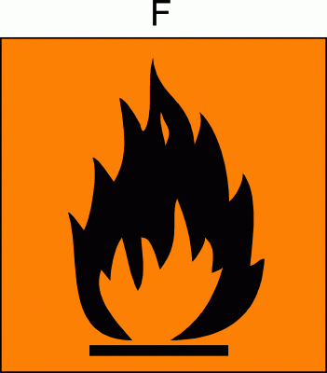 |  | Gefahren für Mensch:  Leichtentzündlich. Reizt die Augen und die Haut. Gesundheitsschädlich: Gefahr ernster Gesundheitsschäden bei längerer Exposition durch Einatmen. Kann das Kind im Mutterleib möglicherweise schädigen. Gesundheitsschädlich: kann bei Verschlucken Lungenschäden verur-sachen. Dämpfe können Schläfrigkeit und Benommenheit verursachen.  Gefahren für Umwelt:  Nicht in Kanalisation/Oberflächenwasser/Grundwasser gelangen lassen.

Schutzmaßnahmen und Verhaltensregeln
Technische Schutzmaßnahmen und Verhaltensregeln:
Schutzbrille tragen. Schutzhandschuhe tragen.
Für gute Belüftung / Absaugung am Arbeitsplatz sorgen.
 |  | Persönliche Schutzmaßnahmen und Verhaltensregeln:  Atemschutz: bei kurzzeitiger oder geringer Belastung Atemfiltergerät, bei längerer bzw. intensiver Exposition umluftunabhängiges Atemschutzgerät  Handschutz: Chemikalienschutzhandschuhe (Butyl-, Naturkautschuk)  Augenschutz: dichtschließende Schutzbrille  Körperschutz: lösemittelbeständige Schutzkleidung, Schürze
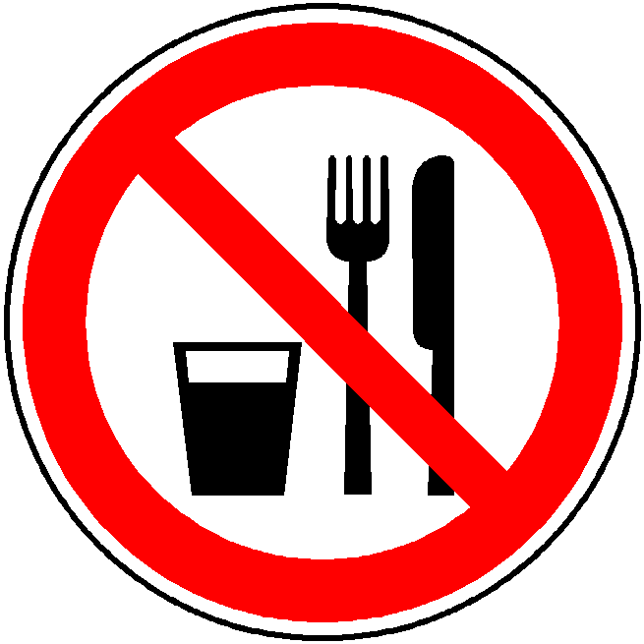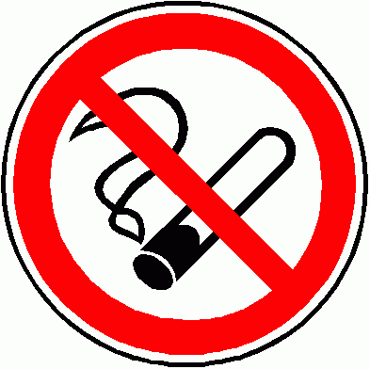 |  | Hygienische Schutzmaßnahmen und Verhaltensregeln:  Während des Umgangs mit dem Produkt keine Nahrungs- und Genuss-mittel zu sich nehmen. Keine Nahrungs- und Genussmittel im Arbeits- und Lagerraum aufbewahren. Nach Beendigung der Arbeit und vor den Pau-sen Hände gründlich nach Hautschutzplan reinigen und pflegen. Produkt-verunreinigte Lappen nicht in Taschen der Kleidung stecken. Rauchverbot!

Verhalten im Gefahrenfall
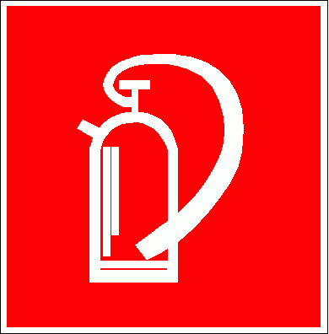 |  | Maßnahmen zur Brandbekämpfung:  Geeignete Löschmittel sind Kohlendioxid (CO₂), Pulver, Schaum (alkohol-beständig) oder Wassersprühstrahl. Nicht geeignet ist Wasservollstrahl. Atemschutzgerät und Vollschutzanzug verwenden. Gefährdete Behälter mit Wasser kühlen. Löschwasser darf nicht in Kanalisation gelangen.  Maßnahmen bei unbeabsichtigter Freisetzung:  Schutzausrüstung tragen, ungeschützte Personen fernhalten. Zündquellen fernhalten. Mit flüssigkeitsbindendem Material (Sand, Kieselgur, Säurebinder, Universalbinder) aufnehmen und ordnungsgemäß entsorgen.

Erste Hilfe
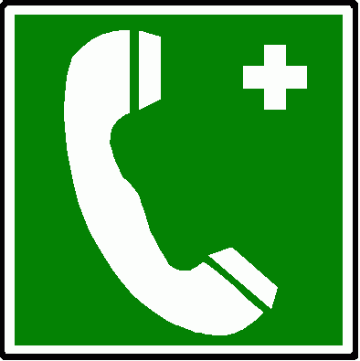 |  | Einatmen: frische Luft, ggf. Atemspende. Wärme. Arzt konsultieren.  Haut: mit Wasser und Seife reinigen. Beschmutzte oder getränkte Kleidung sofort ausziehen. Bei anhaltender Hautreizung Arzt konsultieren.  Augen: bei geöffnetem Lidspalt mit Wasser spülen, Facharzt konsultieren.  Verschlucken: Mund ausspülen. Wasser nachtrinken. Kein Erbrechen herbeiführen. Sofort Arzt konsultieren.
 |  | Feuerwehr: |  |  |  | 112 | Rettungsdienst: |  |  | 19222
 |  | Ersthelfer: |  |  |  | Siehe Aushang | Durchgangsarzt: |  |  | Siehe Aushang

Sachgerechte Entsorgung
Nicht in die Kanalisation / Oberflächenwasser / Grundwasser gelangen lassen. Darf nicht zusammen mit Hausmüll entsorgt werden. Entsorgung gemäß behördlichen Vorschriften.
Freigabe Verantwortlicher:

